BPMA GATELOG: SISTEM PENCATATAN DAN MONITORING KUNJUNGAN TAMU DAN PAKET BADAN PENGELOLA MIGAS ACEH BERBASIS WEB

LAPORAN KERJA PRAKTIK

DILAKSANAKAN PADA :
Badan Pengelola Migas Aceh
Jl. Stadion H. Dimurthala No.8, Kota Baru, Kec. Kuta Alam, Kota Banda Aceh, Aceh 23125



Oleh :

MUHAMMAD HAFIZH HAYKAL
NIM. 2308001010041

PROGRAM STUDI D-III MANAJEMEN INFORMATIKA
JURUSAN INFORMATIKA
FAKULTAS MATEMATIKA DAN ILMU PENGETAHUAN ALAM
UNIVERSITAS SYIAH KUALA
DARUSSALAM, BANDA ACEH
AGUSUTUS 2025

PENGESAHAN

LAPORAN KERJA PRAKTIK

BPMA GATELOG: SISTEM PENCATATAN DAN MONITORING KUNJUNGAN TAMU DAN PAKET BADAN PENGELOLA MIGAS ACEH BERBASIS WEB

DILAKSANAKAN PADA :
Badan Pengelola Migas Aceh
Jl. Stadion H. Dimurthala No.8, Kota Baru, Kec. Kuta Alam, Kota Banda Aceh, Aceh 23125

Oleh

Nama : Muhammad Hafizh Haykal
NIM : 2308001010041
Prodi : D-III Manajemen Informatika

Disetujui oleh,

Pembimbing Prodi, Pembimbing Lapangan,

Kikye Martiwi Sukiakhy, ST., M.Kom Gandhi Rifal
NIP. 198605202019032009 NIP. 231501718

Mengetahui,
Koordinator KP Prodi D-III Manajemen Informatika
Fakultas MIPA Unsyiah

Junidar, S.Si, M.Kom
NIP. 197806102006042001

PERSETUJUAN

Nama Mahasiswa : Muhammad Hafizh Haykal
Nomor Induk Mahasiswa : 2308001010041

Jurusan/Prodi : D-III Manajemen Informatika

Judul : BPMA Gatelog : Sistem Pencatatan dan
Monitoring Kunjungan Tamu dan Paket
Badan Pengelola Migas Aceh Berbasis Web

Setelah membaca seksama, maka menurut pertimbangan kami, laporan kuliah kerja praktik ini telah memenuhi syarat untuk diseminarkan.

Pembimbing Prodi, Pembimbing Lapangan,

Kikye Martiwi Sukiakhy, ST., M.Kom Gandhi Rifal
NIP. 198605202019032009 NIP. 231501718

KATA PENGANTAR

Dengan penuh rasa syukur ke hadirat Tuhan Yang Maha Esa, penulis menyampaikan bahwa laporan ini merupakan hasil dari pelaksanaan Kerja Praktik di Badan Pengelola Migas Aceh (BPMA). Laporan ini tersusun berkat dukungan, bimbingan, dan bantuan dari berbagai pihak yang telah memberikan kesempatan serta arahan selama kegiatan berlangsung.
Ucapan terima kasih penulis sampaikan kepada:
- Ibu Junidar, S.Si., M.Kom, selaku Koordinator Kerja Praktik,
- Ibu Kikye Martiwi Sukiakhy, ST , M Kom,
- Bapak Gandhi Rifal selaku Pembimbing Lapangan dalam pelaksanaan Kerja Praktik,,
- Pegawai - Pegawai BPMA yang telah memberikan bimbingan, diskusi, dan pandangan yang sangat berharga.
- Kedua Orang tua dan saudara kandung yang telah memberikan dukungan dan segala pengorbanannya.
- Segala pihak yang dengan sukarela membantu hingga laporan ini terselesaikan.
Penulis berharap, laporan ini tidak hanya menjadi dokumentasi kegiatan, tetapi juga dapat menjadi sumber inspirasi dan pengetahuan yang bermanfaat bagi para pembaca. Semoga laporan ini juga dapat menjadi panduan bagi mahasiswa yang akan melaksanakan Kerja Praktik, serta menjadi rujukan dalam penyusunan laporan kegiatan sejenis di masa mendatang.
Banda Aceh, 26 November 2024

(Muhammad Hafizh Haykal)

DAFTAR ISI

PENGESAHAN i
PERSETUJUAN ii
KATA PENGANTAR iii
DAFTAR ISI iv
DAFTAR GAMBAR vi
DAFTAR TABEL vii
DAFTAR LAMPIRAN viii
BAB I PENDAHULUAN 9
1.1 Latar Belakang 9
1.2 Rumusan Masalah 10
1.3 Tujuan Kerja Praktik 11
1.4 Manfaat Kerja Praktik 11
BAB II PROFIL ORGANISASI DAN MANAJEMEN 12
2.1 Profil Organisasi 12
2.2 Bidang dan skala kerja 13
2.2.1 Bidang Kerja BPMA 13
2.2.2 Skala Kerja BPMA 14
2.3 Visi dan Misi 14
2.4 Struktur Organisasi 15
2.5 Lokasi Badan Pengelola Migas Aceh 17
BAB III METODE KERJA 18
3.1 Waktu dan Tempat 18
3.2 Ruang lingkup kerja 18
3.3 Alat dan Bahan 18
3.4 Landasan Teori 18
3.4.1 Sistem Informasi 18
3.4.2 Aplikasi Berbasis Web 19
3.4.3 Konsep CRUD (Create, Read, Update, Delete) 19
3.4.4 Basis Data NoSQL (MongoDB) 19
3.4.5 Framework Express.js 19
3.4.6 Notifikasi Email Otomatis 20
3.5 Metode Kerja dan Proses Kerja 20
3.6 Diagram Perancangan 20
3.6.1 Use Case Diagram 20
3.6.2 Data Flow Diagram (DFD) 21
3.6.3 Flowchart 22
3.7 Pengamatan di Lapangan 23
3.8 Menentukan Hubungan Entitas 23
3.9 Final Mapping 24
3.10 Tabel Database 24
BAB IV HASIL DAN PEMBAHASAN 26
4.1 Hasil Implementasi Fitur dan Tampilan 26
4.1.1 Dashboard 26
4.1.2 Halaman Input Visitor 26
4.1.3 Halaman Input Paket 27
4.1.4 Notifikasi Email dan Konfirmasi Status 28
4.1.5 Tabel Data Visitor dan Paket 28
4.2 Pembahasan 29
BAB V PENUTUP 30
5.1 Kesimpulan 30
5.2 Saran 30
DAFTAR PUSTAKA 32

DAFTAR GAMBAR

Gambar 2.3 Struktur Organisasi BPMA 15
Gambar 2.4 Lokasi Kantor BPMA 17
Gambar 3.6.1 Use Case Diagram Sistem BPMA GateLog 21
Gambar 3.6.2 DFD Level 0 Sistem BPMA Gatelog 22
Gambar 3.6.3 Flowchart Proses Input Tamu pada Sistem BPMA Gatelog 22
Gambar 4.1.1 Tampilan Dashboard 26
Gambar 4.1.2 Tampilan Halaman Input Visitor 27
Gambar 4.1.3 Halaman Input Paket 27
Gambar 4.1.4 Tampilan Email dan Konfirmasi Status 28
Gambar 4.1.5 Tabel Data Visitor dan Paket 28

DAFTAR TABEL

Tabel 3.8.1 Table Database Employee 24
Tabel 3.8.2 Table Database Visitor 25
Tabel 3.8.3 Table Database Package 25

DAFTAR LAMPIRAN

BAB I
PENDAHULUAN

Latar Belakang
Dalam perkembangan era digital saat ini, pengelolaan data pada suatu instansi dituntut untuk dilakukan secara cepat, akurat, dan dapat diakses secara real-time. Badan Pengelola Migas Aceh (BPMA) merupakan lembaga pemerintah yang memiliki peran penting dalam pengelolaan industri hulu migas di Aceh, sehingga sering menerima kunjungan tamu dari berbagai kalangan serta kiriman paket dari instansi maupun pihak eksternal. Proses penerimaan tamu dan paket tersebut membutuhkan sistem pencatatan yang rapi, terstruktur, dan mudah ditelusuri untuk mendukung kelancaran aktivitas organisasi.
Selama ini, pencatatan data tamu maupun paket di BPMA masih dilakukan secara manual dengan menggunakan buku tamu. Metode ini memiliki beberapa kelemahan, di antaranya rentan terjadi kesalahan pencatatan, duplikasi data, keterlambatan dalam menyampaikan informasi kepada karyawan yang dituju, serta kesulitan dalam melakukan rekapitulasi data ketika dibutuhkan untuk evaluasi. Selain itu, pencatatan manual juga menyulitkan dalam aspek keamanan data karena rawan hilang atau rusak.
Melihat permasalahan tersebut, dibutuhkan suatu sistem informasi yang dapat mengotomatisasi proses pendataan tamu dan paket. Oleh karena itu, dirancang Sistem Informasi Pendataan Tamu dan Paket berbasis web (BPMA GateLog) yang menggunakan MongoDB Atlas sebagai basis data cloud untuk menjamin keamanan dan keterlacakan data. Sistem ini dilengkapi dengan fitur notifikasi email otomatis kepada karyawan yang dituju sehingga proses komunikasi menjadi lebih cepat, efektif, dan responsif. Dengan adanya sistem ini, diharapkan pengelolaan data tamu dan paket di BPMA dapat dilakukan dengan lebih efisien, akurat, serta mendukung transparansi dan akuntabilitas organisasi.

Rumusan Masalah
Berdasarkan latar belakang yang telah diuraikan, maka rumusan masalah dalam proyek ini adalah sebagai berikut:
- Bagaimana merancang sistem informasi berbasis web yang dapat digunakan untuk mencatat data tamu dan paket secara terintegrasi?
- Bagaimana membangun fitur notifikasi otomatis melalui email kepada karyawan terkait ketika ada tamu atau paket baru?
- Bagaimana membuat dashboard admin yang mampu menampilkan data tamu dan paket secara real-time, lengkap dengan fitur pencarian, filterisasi, dan sorting?
- Bagaimana mengimplementasikan fitur detail data beserta operasi CRUD (Create, Read, Update, Delete) agar pengelolaan data lebih efisien?

Tujuan Kerja Praktik
Tujuan utama dari proyek ini adalah untuk menghadirkan sebuah sistem informasi yang mampu mendukung proses pencatatan tamu dan paket di BPMA agar lebih efektif, efisien, dan modern. Adapun tujuan khusus yang ingin dicapai melalui pengembangan sistem ini antara lain:
- Membuat sistem berbasis web yang dapat mencatat data tamu dan paket secara digital.
- Menyediakan dashboard admin untuk memantau data secara real-time.
- Menambahkan fitur notifikasi email otomatis untuk mempercepat proses penyampaian informasi.
- Meningkatkan efisiensi dan akurasi dalam pencatatan data di BPMA.

Manfaat Kerja Praktik
Dengan adanya sistem informasi ini, diharapkan dapat memberikan manfaat langsung baik bagi instansi BPMA maupun pihak yang berkepentingan. Manfaat yang dimaksud meliputi:
- Mempermudah petugas dalam mencatat tamu dan paket;
- Mempercepat proses penyampaian informasi ke karyawan yang dituju;
- Menyediakan laporan data tamu dan paket yang dapat digunakan untuk evaluasi;
- Mengurangi risiko kehilangan atau kesalahan pencatatan data.

BAB II
PROFIL ORGANISASI DAN MANAJEMEN

Profil Organisasi
Perdamaian Aceh yang lahir melalui Nota Kesepahaman Helsinki (MoU Helsinki) tahun 2005 antara Pemerintah Republik Indonesia dan Gerakan Aceh Merdeka (GAM) menjadi tonggak penting bagi pembangunan kembali Aceh. Salah satu amanah dari perdamaian tersebut adalah pengelolaan sumber daya alam secara adil antara Pemerintah Pusat dan Pemerintah Aceh.
Sebagai tindak lanjut, lahirlah Undang-Undang Nomor 11 Tahun 2006 tentang Pemerintahan Aceh, yang pada Pasal 160 Ayat (1) dan (2) menyebutkan bahwa Pemerintah bersama Pemerintah Aceh mengelola sumber daya alam minyak dan gas bumi di Aceh dengan membentuk Badan Pengelola Migas Aceh (BPMA).
Pada 12 April 2013, Gubernur Aceh mengeluarkan SK No. 542/323/2013 tentang pengangkatan tim ESDM yang bertugas melakukan konsultasi, koordinasi, dan negosiasi dengan Kementerian/Lembaga terkait dalam rangka percepatan lahirnya BPMA. Selanjutnya, pada 5 Mei 2015, Pemerintah mengesahkan PP Nomor 23 Tahun 2015 tentang Pengelolaan Bersama Sumber Daya Alam Minyak dan Gas Bumi di Aceh. PP ini menjadi dasar hukum pendirian BPMA sebagai lembaga khusus yang mewakili Pemerintah Pusat dan Pemerintah Aceh dalam pengelolaan migas.
Kepala BPMA pertama adalah Marzuki Daham, yang dilantik oleh Menteri ESDM Sudirman Said pada 11 April 2016. Dengan pelantikan tersebut, untuk pertama kalinya BPMA secara langsung mengelola 11 blok migas yang ada di Aceh. Semua hak, kewajiban, dan perjanjian yang sebelumnya ditangani SKK Migas di Aceh dialihkan ke BPMA.
Untuk memperkuat organisasi, dilakukan perekrutan pegawai pada 26 Oktober 2017 bekerja sama dengan Career Development Centre (CDC) Universitas Syiah Kuala. Dari hasil seleksi, sebanyak 52 tenaga profesional resmi direkrut dan sebagian mulai bekerja sejak Juli 2018. Pada bulan yang sama, Azhari Idris ditunjuk oleh Menteri ESDM Ignatius Jonan sebagai Pelaksana Tugas Kepala BPMA menggantikan Marzuki Daham yang telah selesai masa jabatannya.
Kantor resmi BPMA diresmikan pada 7 Januari 2019 yang beralamat di Jalan Stadion H. Dimurthala Nomor 8, Kota Baru, Banda Aceh. Hingga kini, BPMA berfungsi sebagai lembaga pemerintah yang mengelola kegiatan usaha hulu migas di Aceh, dengan tugas pokok memastikan pengelolaan migas berjalan transparan, profesional, serta memberi manfaat sebesar-besarnya bagi masyarakat Aceh.

Bidang dan skala kerja
Badan Pengelola Migas Aceh (BPMA) merupakan lembaga pemerintah non-kementerian yang didirikan berdasarkan Peraturan Pemerintah Nomor 23 Tahun 2015, sebagai implementasi dari Pasal 160 ayat (5) Undang-Undang Nomor 11 Tahun 2006 tentang Pemerintahan Aceh. Badan ini bertugas melaksanakan pengelolaan bersama sumber daya alam minyak dan gas bumi di wilayah Aceh, baik yang berada di darat maupun di laut dengan tujuan maksimalisasi manfaat dan penerimaan negara bagi kesejahteraan rakyat Aceh.

2.2.1 Bidang Kerja BPMA
Dalam menjalankan mandatnya, BPMA memiliki tugas dan fungsi sebagai berikut:
- Negosiasi dan Penandatanganan Kontrak Kerja Sama (KKS) BPMA bertanggung jawab untuk merundingkan perjanjian antara Pemerintah Pusat dan Pemerintah Aceh, serta melakukan penandatanganan kontrak kerja sama di bidang eksplorasi dan eksploitasi migas.
- Kajian dan Persetujuan Rencana Pengembangan BPMA menerapkan kajian terhadap rencana pengembangan lapangan migas untuk wilayah kerja tertentu. Jika sudah mendapat persetujuan Gubernur, BPMA menyampaikan hasil kajian tersebut kepada Menteri ESDM, serta memberikan persetujuan atas rencana pengembangan dan anggaran kepada pihak Badan Usaha Tetap (KKKS).
- Monitoring dan Pelaporan BPMA melakukan pemantauan terhadap pelaksanaan kontrak kerja sama oleh KKKS, serta menyampaikan laporan pelaksanaan dan rekomendasi penting kepada Menteri ESDM dan Gubernur Aceh.
- Rekomendasi Penjualan Migas Saat pengelolaan dilakukan bersama, BPMA memberikan rekomendasi kepada Menteri mengenai penjualan minyak dan/atau gas bumi, berdasarkan persetujuan Gubernur, dengan pertimbangan optimalisasi penerimaan negara.

2.2.2 Skala Kerja BPMA
BPMA memiliki lingkup kerja yang meliputi:
- Wilayah Darat dan Laut Aceh
Meliputi seluruh wilayah darat serta zona laut Aceh hingga 12 mil laut dengan penerapan pengelolaan bersama antara Pemerintah Pusat dan Daerah
- Cakupan Otoritas dan Tanggung Jawab
BPMA menjadi perwakilan khusus yang membawahi keseluruhan kegiatan usaha hulu migas di wilayah Aceh, termasuk penjaminan keselarasan antara kebijakan nasional dan kepentingan daerah.

Visi dan Misi
Adapun Visi dari Badan Pengelola Migas Aceh ialah Menjadi badan pemerintah terpercaya dan profesional dalam pengelolaan industri hulu minyak dan gas bumi di Aceh.
Sedangkan Misi dari Badan Pengelola Migas Aceh:
- Mengedepankan pertumbuhan investasi industri hulu migas yang prospektif;
- berkelanjutan, dan berwawasan lingkungan;
- Proaktif memastikan stabilitas kelancaran dan kenyamanan operasi produksi migas;
- Mengoptimalkan pemanfaatan Sumber Daya Manusia Lokal serta kelestarian Sumber Daya Alam dalam proses eksplorasi dan eksploitasi minyak dan gas bumi.

Struktur Organisasi
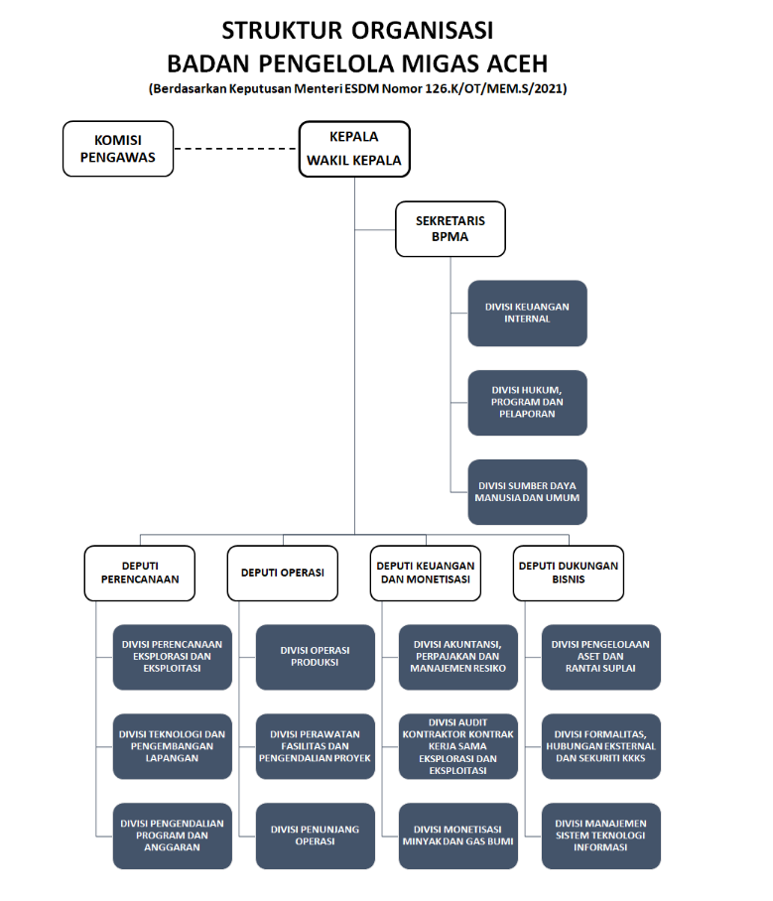
Gambar 2.3 Struktur Organisasi BPMA

BPMA memiliki struktur organisasi yang dirancang untuk mendukung tata kelola migas Aceh secara transparan, akuntabel, dan profesional. Struktur organisasi ini diatur berdasarkan Keputusan Menteri ESDM Nomor 126.K/OT/MEM.S/2021 dan terdiri dari unsur pegawas, pimpinan, sekretariat, serta deputi dengan divisi-divisi teknis.
Komisi Pengawas berperan melakukan pengawasan terhadap pelaksanaan tugas BPMA. Pada tingkat pimpinan, BPMA dipimpin oleh Kepala yang dibantu oleh Wakil Kepala. Kepala BPMA dibantu pula oleh seorang Sekretaris BPMA yang membawahi beberapa divisi pendukung, yaitu:
- Divisi Keuangan Internal
- Divisi Hukum, Program, dan Pelaporan
- Divisi Sumber Daya Manusia dan Umum
Selain itu, terdapat empat Deputi dengan tugas dan fungsi khusus, yaitu:
- Deputi Perencanaan
  - Divisi Perencanaan Eksplorasi dan Eksploitasi
  - Divisi Teknologi dan Pengembangan Lapangan
  - Divisi Pengendalian Program dan Anggaran
- Deputi Operasi
  - Divisi Operasi Produksi
  - Divisi Perawatan Fasilitas dan Pengendalian Proyek
  - Divisi Penunjang Operasi
- Deputi Keuangan dan Monetisasi
  - Divisi Akuntansi, Perpajakan, dan Manajemen Risiko
  - Divisi Audit Kontraktor Kontrak Kerja Sama Eksplorasi dan Eksploitasi
  - Divisi Monetisasi Minyak dan Gas Bumi
- Deputi Dukungan Bisnis
  - Divisi Pengelolaan Aset dan Rantai Suplai
  - Divisi Formalitas, Hubungan Eksternal, dan Sekuriti KKKS
  - Divisi Manajemen Sistem Teknologi Informasi
Struktur ini dirancang agar BPMA dapat melaksanakan tugas pengelolaan migas Aceh secara optimal. Setiap divisi memiliki fungsi yang saling melengkapi, mulai dari perencanaan dan operasi, pengawasan keuangan, hingga dukungan bisnis dan teknologi informasi.

Lokasi Badan Pengelola Migas Aceh
Alamat Badan Pengelola Migas Aceh berada di Jl. Stadion H. Dimurthala No.8, Kota Baru, Kec. Kuta Alam, Kota Banda Aceh, Aceh 23125.
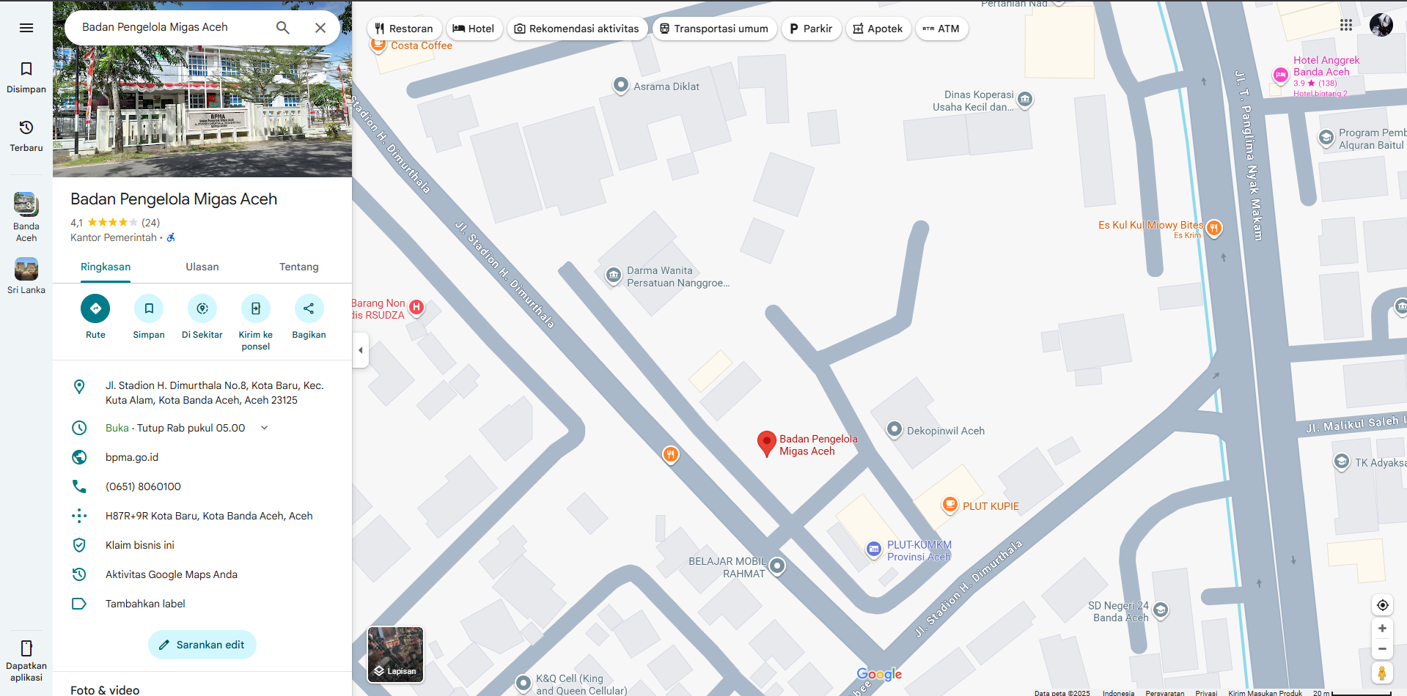
Gambar 2.4 Lokasi Kantor BPMA

BAB III
METODE KERJA

Waktu dan Tempat
Kerja praktik ini dilaksanakan di Badan Pengelola Migas Aceh, Jl. Stadion H. Dimurthala No.8, Kota Baru, Kec. Kuta Alam, Kota Banda Aceh, Aceh 23125., kerja praktik ini dilaksanakan mulai dari tanggal 1 Juli 2025 sampai dengan 31 Juli 2025. Pelaksanaan kuliah kerja praktik dimulai dari jam 08.00 sampai dengan 17.00 setiap hari senin sampai dengan jum‟at.

Ruang lingkup kerja
Ruang lingkup proyek ini adalah pembuatan sistem informasi berbasis web untuk pencatatan tamu dan paket yang terintegrasi dengan database MongoDB Atlas.

Alat dan Bahan
Alat dan bahan yang digunakan untuk membuat website adalah laptop Lenovo LOQ 15APH8, AMD Ryzen 5 7640HS , RAM 16 gb sebagai perangkat keras (hardware), sedangkan perrangkat lunak yang digunakan adalah web Browser brave atau google chrome, Node.js, Express.js, MongoDB Atlas, Mongoose, EJS, Tailwind CSS, Nodemon, dan Visual Studio Code.s

Landasan Teori

3.4.1 Sistem Informasi
Sistem informasi adalah suatu kombinasi dari orang, perangkat keras, perangkat lunak, jaringan komunikasi, serta data yang diorganisasikan untuk mengumpulkan, mengolah, menyimpan, dan menyebarkan informasi guna mendukung pengambilan keputusan, koordinasi, serta pengendalian dalam suatu organisasi (Laudon & Laudon, 2018).
Dalam konteks proyek ini, sistem informasi berperan penting dalam mengelola data tamu dan paket secara digital, sehingga lebih efisien dibandingkan dengan pencatatan manual.

3.4.2 Aplikasi Berbasis Web
Aplikasi berbasis web adalah perangkat lunak yang dijalankan menggunakan browser dengan memanfaatkan jaringan internet atau intranet. Aplikasi ini banyak dipilih karena bersifat multiplatform, mudah diakses, serta dapat diintegrasikan dengan berbagai teknologi backend maupun frontend (Kurniawan, 2019).
BPMA GateLog dibangun berbasis web agar dapat diakses dengan cepat melalui komputer kantor tanpa harus melakukan instalasi aplikasi tambahan.

3.4.3 Konsep CRUD (Create, Read, Update, Delete)
- CRUD merupakan empat operasi utama yang digunakan dalam pengelolaan data pada sistem basis data:
- Create: menambahkan data baru.
- Read: membaca atau menampilkan data yang tersimpan.
- Update: memperbarui data yang sudah ada.
- Delete: menghapus data yang tidak diperlukan lagi.
Operasi CRUD menjadi dasar dalam pengembangan sistem BPMA GateLog, khususnya pada pengelolaan data tamu dan paket.

3.4.4 Basis Data NoSQL (MongoDB)
MongoDB adalah salah satu jenis basis data NoSQL yang menyimpan data dalam bentuk dokumen JSON. MongoDB lebih fleksibel dibandingkan basis data relasional karena tidak membutuhkan skema tetap, sehingga cocok digunakan dalam aplikasi modern yang membutuhkan pengolahan data cepat dan terdistribusi.
Dalam proyek ini, MongoDB digunakan untuk menyimpan data tamu dan paket.

3.4.5 Framework Express.js
Express.js merupakan framework web aplikasi untuk Node.js yang sederhana, fleksibel, dan banyak digunakan dalam membangun aplikasi backend. Express menyediakan fitur untuk mengelola routing, middleware, serta integrasi dengan berbagai layanan pihak ketiga.
BPMA GateLog menggunakan Express.js sebagai backend utama untuk mengatur alur request–response dan pengelolaan data ke MongoDB.

3.4.6 Notifikasi Email Otomatis
Email notifikasi otomatis adalah pesan elektronik yang dikirimkan secara langsung oleh sistem setelah terjadi suatu aksi tertentu, seperti input data atau perubahan status. Konsep ini sangat penting dalam meningkatkan komunikasi dan koordinasi antar karyawan dalam sebuah organisasi.
Pada sistem BPMA GateLog, email notifikasi otomatis digunakan untuk memberi tahu karyawan jika ada tamu atau paket yang ditujukan kepadanya.

Metode Kerja dan Proses Kerja
Prosedur kerja yang dilakukan dalam pengembangan dan pengumpulan data untuk pembuatan laporan aplikasi BPMA GateLog dilakukan sebagai berikut:

Diagram Perancangan

3.6.1 Use Case Diagram
Use case diagram digunakan untuk menggambarkan hubungan antara aktor dan sistem dalam aplikasi BPMA GateLog. Aktor utama dalam sistem ini terdiri dari Satpam, Admin, dan Karyawan.
- Visitor : berperan menginput data tamu dan paket ke dalam sistem.
- Admin : berperan mengelola data melalui fitur CRUD (Create, Read, Update, Delete) serta melakukan monitoring.
- Karyawan : menerima notifikasi email otomatis dan memberikan respon terhadap kedatangan tamu atau paket.
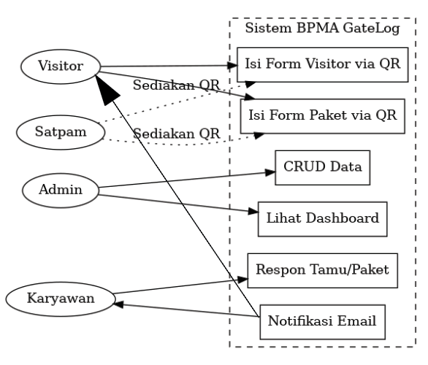
Gambar 3.6.1 Use Case Diagram Sistem BPMA GateLog

3.6.2 Data Flow Diagram (DFD)
DFD digunakan untuk menggambarkan alur data yang mengalir di dalam sistem, mulai dari proses input, pengolahan, hingga output yang diterima pengguna. Pada Level 0 (Context Diagram), sistem BPMA GateLog menerima input berupa data tamu dan paket dari Satpam, kemudian sistem menyimpan data tersebut ke dalam database MongoDB. Data selanjutnya diolah menjadi informasi yang dapat ditampilkan dalam dashboard Admin, serta dikirimkan melalui email notifikasi kepada Karyawan.
DFD Level 0 (Context Diagram)
- Entitas Eksternal:
  - Visitor → Mengisi data tamu/paket melalui form web (QR Code).
  - Admin → Melihat dashboard, melakukan CRUD data.
  - Karyawan → Menerima notifikasi email, memberikan respon.
- Proses Utama:
  - Sistem BPMA GateLog
- Aliran Data:
  - Visitor → Sistem: Data Tamu & Paket
  - Sistem → Admin: Data Dashboard & CRUD
  - Sistem → Karyawan: Notifikasi Email
  - Karyawan → Sistem: Respon (approve/reject/reschedule)
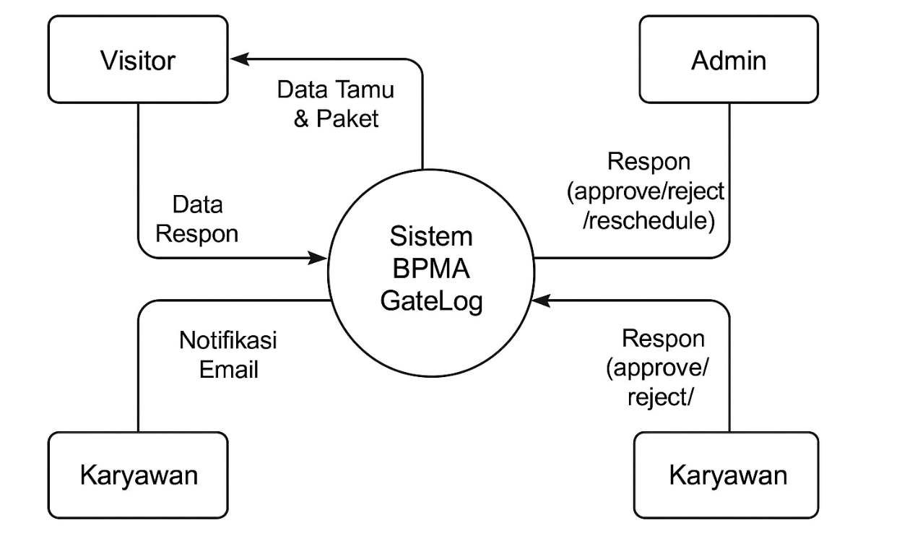
Gambar 3.6.2 DFD Level 0 Sistem BPMA Gatelog

3.6.3 Flowchart
Flowchart menjelaskan tahapan proses yang terjadi di dalam sistem. Misalnya, pada proses pendataan tamu:
- Visitor mengisi form tamu/paket.
- Sistem menyimpan data ke database.
- Sistem mengirim email otomatis ke karyawan tujuan.
- Karyawan memberikan respon (approve/reject/reschedule).
- Sistem menyampaikan hasil respon kembali ke Tamu.
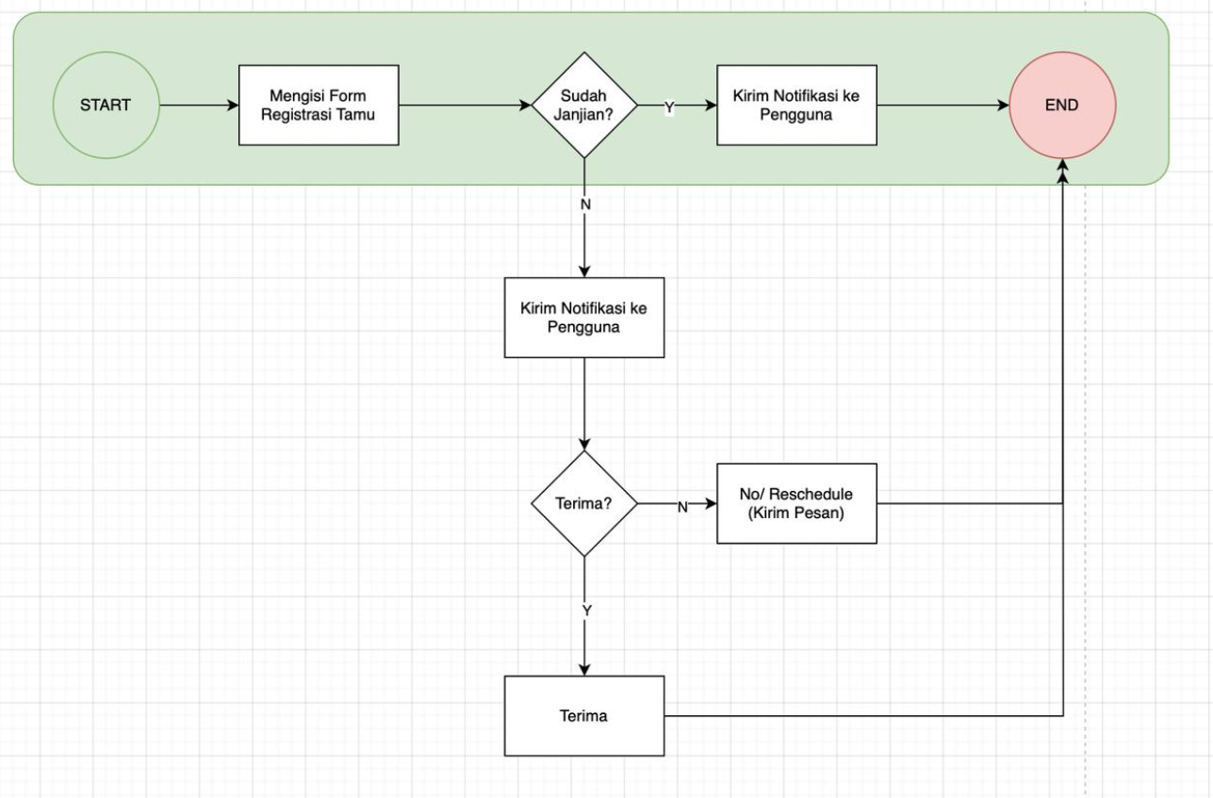
Gambar 3.6.3 Flowchart Proses Input Tamu pada Sistem BPMA Gatelog

Pengamatan di Lapangan
Metode ini digunakan untuk memperoleh data secara akurat dengan melakukan pengamatan langsung terhadap proses penerimaan tamu dan paket di lingkungan BPMA. Dengan pengamatan ini, penulis dapat memahami kebutuhan sistem, alur kerja, serta objek-objek yang diperlukan untuk mengimplementasikan aplikasi BPMA GateLog.
Sistem BPMA GateLog dirancang untuk mendukung proses pencatatan, pelacakan, dan notifikasi tamu serta paket secara digital. Sistem ini terdiri dari beberapa elemen yang terintegrasi untuk mencapai tujuan utama, yaitu meningkatkan efisiensi dan transparansi proses keluar-masuk tamu dan paket di lingkungan BPMA.

Menentukan Hubungan Entitas
Dalam perancangan aplikasi BPMA GateLog, digunakan Entity Relationship Diagram (ERD) untuk memodelkan hubungan antar entitas utama, yaitu Employee (Karyawan), Visitor (Tamu), dan Package (Paket).
Elemen ERD:
- Entity
  - Employee: Menyimpan data karyawan BPMA.
  - Visitor: Menyimpan data tamu yang berkunjung.
  - Package: Menyimpan data paket yang masuk.
- Relationship
  - Visitor memiliki relasi ke Employee (tamu datang untuk bertemu karyawan tertentu).
  - Package memiliki relasi ke Employee (paket ditujukan ke karyawan tertentu).
- Relationship Degree
  - One to Many: Satu karyawan dapat menerima banyak tamu dan paket.
- Atribut
  - Employee: nama, email, jabatan, dsb.
  - Visitor: nama, email, keperluan, tanggal kunjungan, status, dsb.
  - Package: nomor resi, nama kurir, penerima, tanggal masuk, status, dsb.
- Kardinalitas (Cardinality)
  - Satu karyawan dapat memiliki banyak visitor dan package (1-N).

Final Mapping
Final mapping dilakukan untuk menjelaskan sistem ERD ke dalam bentuk struktur tabel pada database MongoDB. Berikut adalah tabel yang terbentuk setelah dilakukan final mapping:
- Employee
  - _id, name, email, position, dsb.
- Visitor
  - _id, name, email, purpose, date, status, targetEmployee (relasi ke Employee), dsb.
- Package
  - _id, nomorResi, namaKurir, penerimaNama, penerimaEmail, createdAt, status, fotoPaket, dsb.

Tabel Database
- Tabel Employee
Field | Type | Keterangan
_id | ObjectId | Primary Key
name | String | Nama karyawan
email | String | Email karyawan
position | String | Jabatan
Tabel 3.8.1 Table Database Employee
- Tabel Visitor
Field | Type | Keterangan
_id | ObjectId | Primary Key
name | String | Nama tamu
email | String | Email tamu
purpose | String | Keperluan
date | Date | Tanggal kunjungan
status | String | Status kunjungan
targetEmployee | ObjectId | Relasi ke Employee
Tabel 3.8.2 Table Database Visitor
- Tabel Package
Field | Type | Keterangan
_id | ObjectId | Primary Key
nomorResi | String | Nomor resi paket
namaKurir | String | Nama kurir
penerimaNama | String | Nama penerima
penerimaEmail | String | Email penerima
createdAt | Date | Tanggal masuk
status | String | Status paket
fotoPaket | String | Path foto paket
Tabel 3.8.3 Table Database Package

BAB IV
HASIL DAN PEMBAHASAN

Hasil Implementasi Fitur dan Tampilan

4.1.1 Dashboard
Dashboard merupakan halaman utama aplikasi. Pada dashboard, pengguna dapat melihat ringkasan data secara real-time, seperti jumlah visitor hari ini, paket hari ini, visitor bulan ini, dan paket bulan ini. Selain itu, terdapat grafik statistik visitor dan paket, serta tabel aktivitas terkini.
Fitur pada Dashboard:
- Card statistik jumlah visitor dan paket.
- Grafik statistik visitor dan paket per hari.
- Tabel aktivitas terkini (visitor dan paket).
- Tabel daftar visitor dan paket lengkap dengan status.
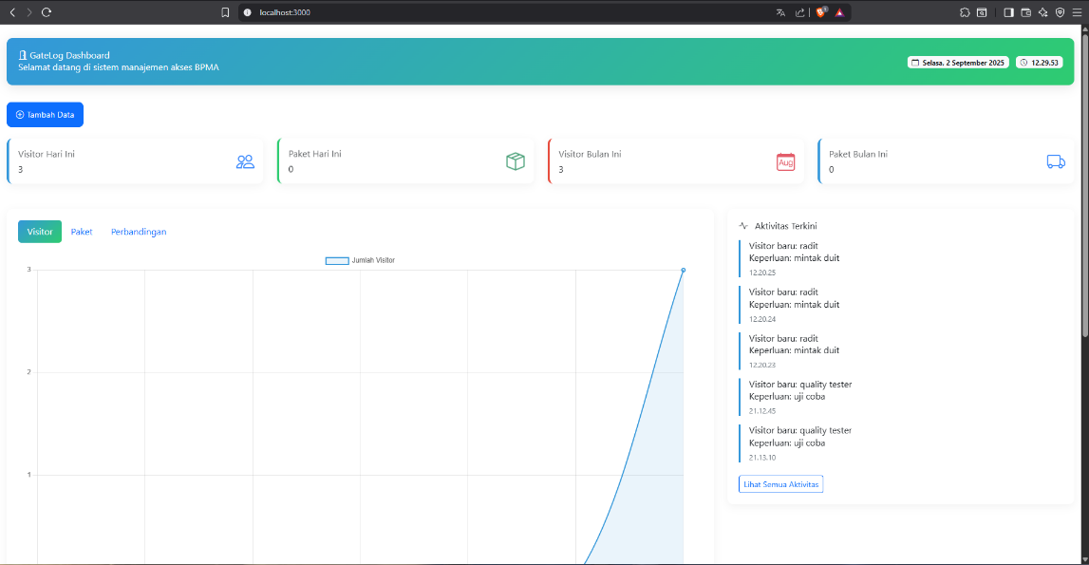
Gambar 4.1.1 Tampilan Dashboard

4.1.2 Halaman Input Visitor
Pada halaman ini, tamu dapat mengisi biodata tamu yang datang ke BPMA. Data yang diinput meliputi nama, email, keperluan, tanggal kunjungan, dan karyawan tujuan, Setelah data diinput, sistem akan mengirimkan email notifikasi ke karyawan terkait.

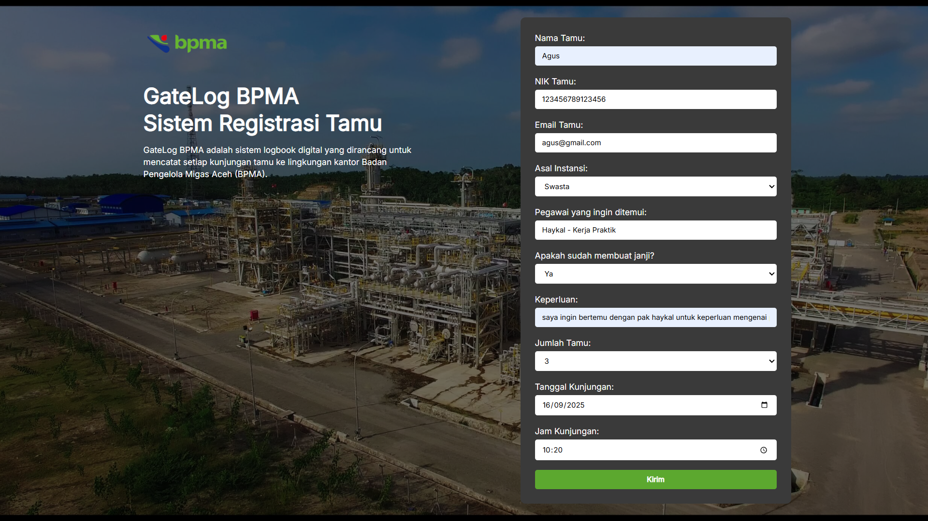
Gambar 4.1.2 Tampilan Halaman Input Visitor

4.1.3 Halaman Input Paket
Halaman ini digunakan untuk mencatat paket yang masuk ke BPMA. Data yang diinput meliputi nomor resi, nama kurir, email kurir, nomor HP kurir, pengirim, penerima (karyawan tujuan), dan foto paket. Setelah data diinput, sistem akan mengirimkan email notifikasi ke karyawan penerima.
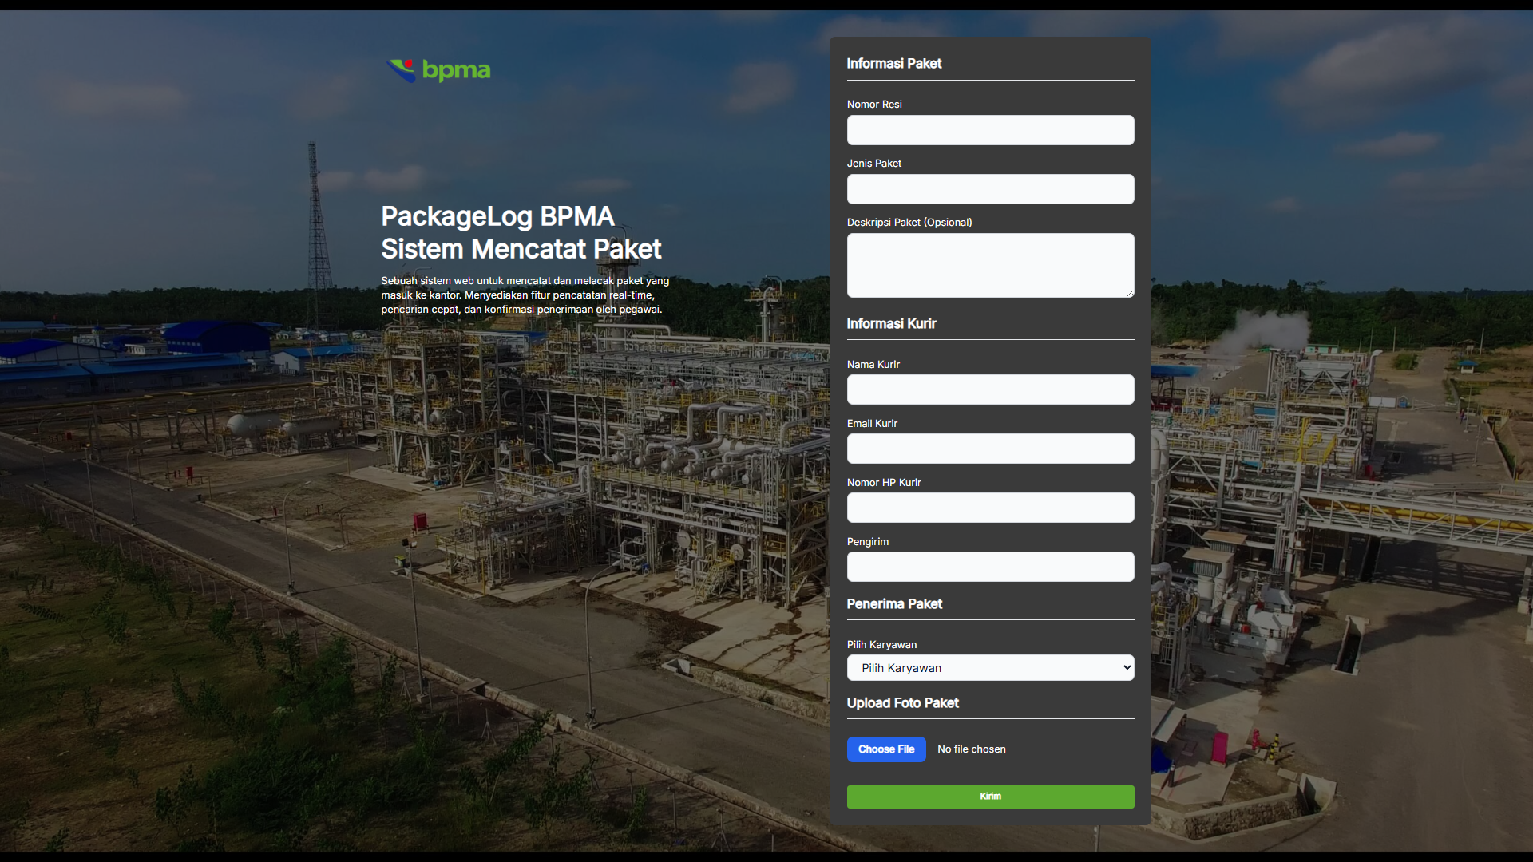
Gambar 4.1.3 Halaman Input Paket

4.1.4 Notifikasi Email dan Konfirmasi Status
Setiap kali ada visitor atau paket masuk, sistem secara otomatis mengirimkan email ke karyawan tujuan. Di dalam email, terdapat tombol konfirmasi status (Approve, Reject, Reschedule) yang dapat diklik oleh karyawan. Setelah tombol diklik, status visitor atau paket akan terupdate di database dan dashboard, serta visitor akan menerima email balasan sesuai status.
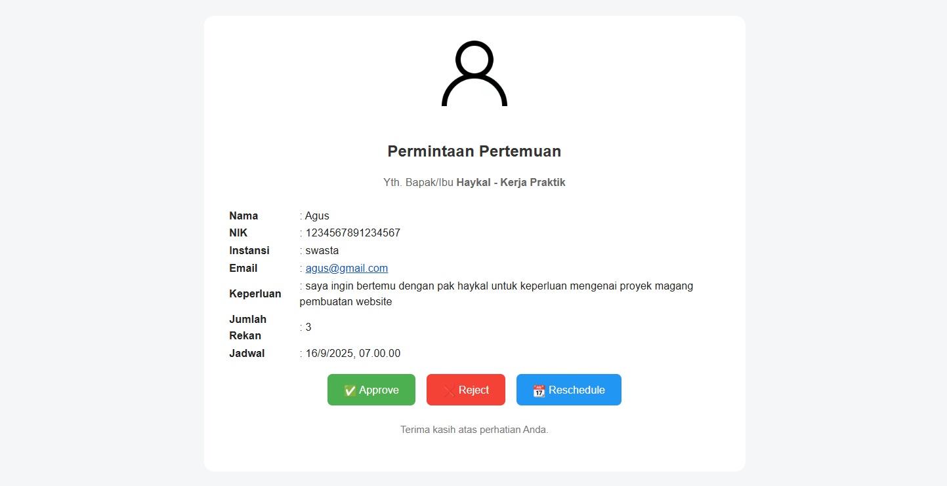
Gambar 4.1.4 Tampilan Email dan Konfirmasi Status

4.1.5 Tabel Data Visitor dan Paket
Pada dashboard, terdapat tabel yang menampilkan daftar visitor dan paket yang masuk. Setiap baris menampilkan informasi lengkap, seperti nama, keperluan, waktu, status (dengan warna berbeda untuk setiap status), nomor resi, nama kurir, penerima paket, dan waktu.
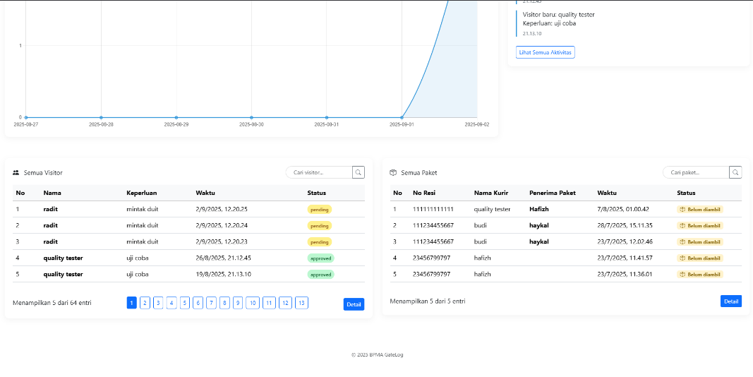
Gambar 4.1.5 Tabel Data Visitor dan Paket
4.1.6 Fitur Tambahan dan Perapihan Tampilan
- Status dengan warna berbeda: Pending (biru), Approved (hijau), Rejected (merah), Reschedule (kuning);
- Tampilan responsif: Semua halaman dapat diakses dengan baik di perangkat desktop maupun mobile;
- Notifikasi visual: Setelah aksi penting, pengguna mendapat notifikasi sukses/gagal;
- Penggunaan partials EJS: Header dan footer dibuat terpisah untuk konsistensi dan kemudahan pemeliharaan;
- Upload foto paket dengan preview: Pengguna dapat melihat preview foto sebelum submit.

Pembahasan
Aplikasi BPMA GateLog berhasil mengotomatisasi proses pencatatan dan pelacakan tamu serta paket di lingkungan BPMA. Dengan adanya dashboard real-time, notifikasi email otomatis, dan fitur konfirmasi status, proses administrasi menjadi lebih efisien, transparan, dan mudah dipantau.
Implementasi status dengan warna berbeda pada tabel memudahkan petugas dalam memantau perkembangan setiap visitor dan paket. Fitur grafik statistik juga membantu dalam analisis data kunjungan dan paket secara periodik.
Secara keseluruhan, aplikasi ini telah memenuhi kebutuhan utama BPMA dalam hal monitoring visitor dan paket, serta memberikan kemudahan bagi admin dan karyawan dalam menjalankan tugasnya.

BAB V
PENUTUP

Kesimpulan
Berdasarkan hasil kerja praktik yang telah dilakukan di Badan Pengelola Migas Aceh (BPMA), dapat disimpulkan beberapa hal sebagai berikut:
- Aplikasi BPMA GateLog berhasil dibangun sebagai sistem informasi berbasis web yang mendukung proses pencatatan dan monitoring tamu serta paket secara digital, cepat, dan terstruktur.
- Sistem ini mampu menggantikan metode manual yang sebelumnya rawan kesalahan, dengan menyimpan data secara aman menggunakan database MongoDB Atlas.
- Fitur notifikasi email otomatis yang terintegrasi memungkinkan penyampaian informasi kepada karyawan tujuan menjadi lebih cepat dan efektif.
- Dashboard real-time yang dilengkapi statistik, tabel data, dan status berwarna membantu admin maupun karyawan dalam memantau aktivitas tamu dan paket secara lebih efisien.
- Dengan adanya sistem ini, proses administrasi di BPMA menjadi lebih transparan, efisien, dan akurat, serta dapat dijadikan sebagai dasar pengembangan sistem informasi internal lainnya di masa depan.

Saran
Agar sistem BPMA GateLog dapat terus berkembang dan memberikan manfaat lebih optimal, penulis memberikan beberapa saran sebagai berikut:
- Pengembangan fitur keamanan tambahan seperti autentikasi multi-level (role-based access control) agar akses data lebih terjamin.
- Integrasi dengan sistem manajemen BPMA lainnya, sehingga seluruh proses administrasi dapat saling terhubung dalam satu platform.
- Menambahkan fitur laporan otomatis (export PDF/Excel) agar data dapat digunakan langsung untuk kebutuhan evaluasi atau rapat.
- Peningkatan tampilan antarmuka (UI/UX) agar sistem semakin ramah pengguna, terutama untuk petugas yang tidak terbiasa dengan aplikasi digital.
- Dilakukan pemeliharaan dan evaluasi berkala terhadap sistem, agar bug dapat segera diperbaiki dan fitur baru dapat disesuaikan dengan kebutuhan instansi.

DAFTAR PUSTAKA

Badan Pengelola Migas Aceh. (2019). Sejarah dan Profil BPMA. Retrieved from https://bpma.go.id

Chodorow, K. (2013). MongoDB: The Definitive Guide. O’Reilly Media.

Kurniawan, H. (2019). Pemrograman Web Dasar. Yogyakarta: Andi.

Laudon, K. C., & Laudon, J. P. (2018). Management Information Systems: Managing the Digital Firm (15th ed.). Pearson.

MongoDB Inc. (2023). MongoDB Atlas Documentation. Retrieved from https://www.mongodb.com/atlas

Node.js Foundation. (2023). Node.js Documentation. Retrieved from https://nodejs.org

Pratama, I. (2020). Pengantar Sistem Informasi. Bandung: Informatika.

Sutanta, E. (2004). Analisa Sistem Basis Data. Yogyakarta: Graha Ilmu.

Brown, E. (2020). Express in Action: Writing, building, and testing Node.js applications. Manning Publications.

